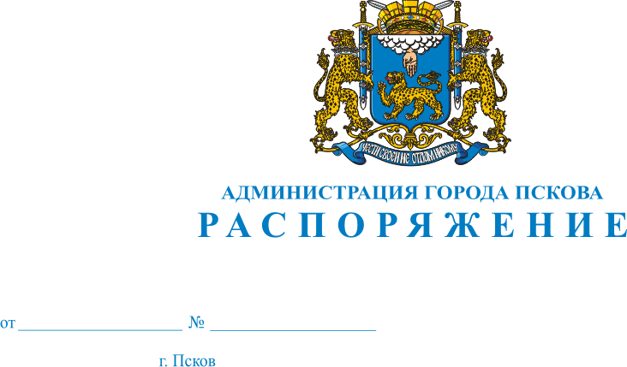
26.11.2013
820-р

О награждении Почетной грамотой Администрации города Пскова и направлении Благодарственных писем Администрации города Пскова сотрудникам Комитета правового обеспечения Администрации города Пскова

За многолетний добросовестный труд в Администрации города Пскова и в связи с профессиональным праздником – Днем юриста, в соответствии с Постановлением Администрации города Пскова от 30.03.2012 № 645 "Об утверждении Положений о Почетной грамоте Администрации города Пскова, Благодарственном письме Администрации города Пскова и Приветственном адресе Администрации города Пскова", руководствуясь пунктом 14 статьи 32, подпунктом 11 пункта 1 статьи 34 Устава муниципального образования «Город Псков»:

1.Наградить Почетной грамотой Администрации города Пскова:
Цыганову Юлию Анатольевну, заместителя председателя – начальника отдела правового обеспечения деятельности структурных подразделений и органов Администрации города Пскова Комитета правового обеспечения Администрации города Пскова;
Глазовскую Людмилу Владимировну, консультанта отдела нормативного обеспечения и судебной работы Комитета правового обеспечения Администрации города Пскова;
Маяк Елену Михайловну, консультанта отдела нормативного обеспечения и судебной работы Комитета правового обеспечения Администрации города Пскова.

2. Направить Благодарственные письма Администрации города Пскова:
Хмелеву Сергею Николаевичу, заместителю председателя – начальнику отдела нормативного обеспечения и судебной работы Комитета правового обеспечения Администрации города Пскова;
Егоровой Ирине Александровне, заместителю начальника отдела правового обеспечения деятельности структурных подразделений и органов Администрации города Пскова Комитета правового обеспечения Администрации города Пскова;
Муриной Диане Викторовне, заместителю начальника отдела нормативного обеспечения и судебной работы Комитета правового обеспечения Администрации города Пскова;
Семенову Антону Юрьевичу, консультанту отдела нормативного обеспечения и судебной работы Комитета правового обеспечения Администрации города Пскова;
Гетко Елене Николаевне, консультанту отдела правового обеспечения деятельности структурных подразделений и органов Администрации города Пскова Комитета правового обеспечения Администрации города Пскова;
Никитиной Елене Михайловне, консультанту отдела правового обеспечения деятельности структурных подразделений и органов Администрации города Пскова Комитета правового обеспечения Администрации города Пскова;
Булимовой Ольге Анатольевне, консультанту отдела нормативного обеспечения и судебной работы Комитета правового обеспечения Администрации города Пскова.

Основание: ходатайство Комитета правового обеспечения Администрации города Пскова от 22.11.2013 № 951.

Глава Администрации
города Пскова И.В. Калашников

